STYRELSEMÖTE

Dagordning 16/8-2021 – 19:00

Digitalt / Helsingborgen, Furutorpsgatan 47, 252 27 Helsingborg MÖTESTEKNISKA BESLUT (5 min)
- Mötets öppnande
- Val av mötesordförande
  - Mötet föreslår att Emma Kallas utses till mötesordförande
- Val av sekreterare
  - Mötet föreslår att Emma Derwinger utses till sekreterare
- Val av justerare, tillika rösträknare
  - Mötet föreslår att Emma Derwinger och William Sjöberg Dietsch utses till justerare, tillika rösträknare
- Närvarande

Emma Kallas- Ordförande
Emma Derwinger- Vice Ordförande Fredrik Möller- Ekonomiansvarig Frida Nordlund- Fastighetsansvarig William Sjöberg Dietsch- IT Tekniker
Karla Smoljan- Marknadsföringsansvarig Benjamin Nilsson- Pubmästare
Linnea Önesand- Stampus FM Mikaela Johansson- Utskottsansvarig Jonathan Erös- Pubmästare
a) Mötet föreslår att godkänna närvarolistan

- Adjungerade
- Fastställande av dagordning
  - Mötet föreslår att fastställa den aktuella dagordningen 16/8-21 Mötet godkänner den aktuella dagordningen.
ORGANISATORISKA PUNKTER OCH BESLUT

- Föregående mötesprotokoll (5 min)

a. Mötet föreslår att godkänna föregående mötesprotokoll

Mötet godkänner föregående mötesprotokoll. 9. Information (5 min)

- Torsdagspuben

Dra igång i samband med terminsstarten/novischveckan, närmare planering av evenemangen görs av pubmästarna i samråd med övriga styrelsemedlemmar.

- Introduktionsveckan

Ordförande kontaktar Campus gällande att gå runt i klassrum. Bred representation av styrelsen.

- Fysiskt möte vid nästa veckas mötestillfälle 23/8 kl.18

- Ordförande och ekonomiansvarig letar upp medlemsformuläret

- Diskussion

- Avstampet

Datum och tema är spikade för sittningen. Genomröstade av styrelsens majoritet. Pubmästaren bokar borgen. Mat och dryck efter det bestämda temat.
Eventutskottet fixa med utsmyckning till tema. Säkerhetsvakter bokas till evenemanget av pubmästarna.
- Pubmästare Benjamin tar intervjun med SFS, vice ordförande har bifogat kontakten.

- Beslut

- Postgenomgång (5 min/styrelseledamot)

Alla poster arbetar med rutinarbete i och med pandemin.

Total mötestid: 50 minuter

ÖVRIGT

- Mötets avslutande

Justerare
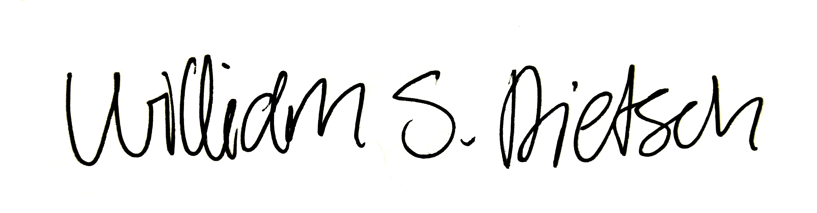 William Sjöberg Dietsch
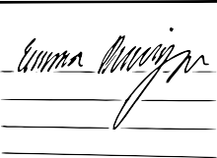 Emma Derwinger

